Информационные технологии и совершенствование электронного мониторинга проведения аттестации педагогических работников
Ковалев Е.Е.
Зам.декана факультета точных наук и инновационных технологий, к.п.н.
- ФГБОУ ВПО МГГУ им.Шолохова, Москва, РФ¹
ekovalev@yandex.ru
Ковалева Н.А.
Доцент кафедры дизайна и информационных технологий
- ФГБОУ ВПО МГГУ им.Шолохова, Покровский филиал, Покров, РФ²
Kafinf.pokrov@yandex.ru
Введение
Современные требования к компетенциям, тенденции развития глобального информационного общества и постоянно растущий информационный обмен предполагают широкое использование различных средств ИКТ для управления процессом аттестации педагогических работников и оценки качества образования в целом.
Основная часть
Региональная модель оценки управления качеством аттестации создается на основе интеграции нормативно-правовых, кадровых, методических, информационных, организационно-управленческих и материальных ресурсов научно-образовательного комплекса в частности, для решения следующих задач:
- выявление новых условий и факторов, способных повлиять на управление качеством аттестации;
- поэтапное внедрение современной системы критериев и показателей оценки управления качеством аттестации, соответствующих измерителей и методического инструментария для оценки предметных знаний, а также компетенций и социального опыта аттестуемых;
- формирование регионального экспертного сообщества, в том числе из представителей общественности, участвующих в различных формах внешней независимой оценки управления качеством аттестации;
- создание стабильно функционирующей информационной подсистемы региональной модели оценки управления качеством аттестации, базирующейся на современных средствах сбора, обработки, анализа, хранения и использования информации о качестве аттестации, структурированной в соответствии с запросами потребителей (электронный мониторинг);
- создание условий для активного участия образовательных учреждений, органов управления образованием, методических служб и общественности в различных формах оценки управления качеством аттестации.[1]
Особое внимание следует уделить реализации механизмов общественной оценки при данной процедуре.
Одним из эффективных решений для организации электронного мониторинга процедуры аттестации педагогических работников может стать создание интерактивного портала с использованием моделей краудсорсинга и принципов открытых данных.
Краудсорсинг является способом привлечения коллективного разума разнообразных индивидов к решению проблемы организации, достижению её продуктивных целей.
Краудсорсинг представляет собой организацию взаимодействия, при котором участники формулируют в нерегулируемом режиме свои вопросы, замечания и предложения, и даже не традиционный механизм обратной связи (по аналогии с порталами для приема жалоб, присутствующими на официальных сайтах практических всех федеральных органов исполнительной власти), а организационно и методически упорядоченную модель взаимодействия организации с инициативными пользователями.
Реализация модели краудсорсинга предполагает формирование и внедрение таких управленческих процессов, как формулирование тем обсуждения (проблематизация), определение условий обсуждения, привлечение и мотивацию экспертов, отбор и фильтрацию оценок, документирование результатов обсуждения.
Процесс оценки аттестуемого может быть также отнесен к открытым данным.
В основе принципа открытых данных лежит идея и том, что общественно значимые материалы можно было легко использовать для создания на их основе полезных для граждан и бизнеса информационных сервисов
Инициатива по раскрытию данных является фундаментом открытого государственного управления во многих странах мира. С помощью открытых данных обеспечивается прозрачность работы органов государственной власти, формируется база для гражданского контроля, создаются новые услуги для граждан и бизнеса.[2,3]
Мировой и национальный опыт использования открытых данных в государственном управлении позволяет рассматривать их, как важную составляющую образовательного процесса, хотя в настоящее время к открытым данным в области образования отнесены, в основном, формы документов и алгоритмы их обработки, административные регламенты и справочная информация (см.рис.1.)

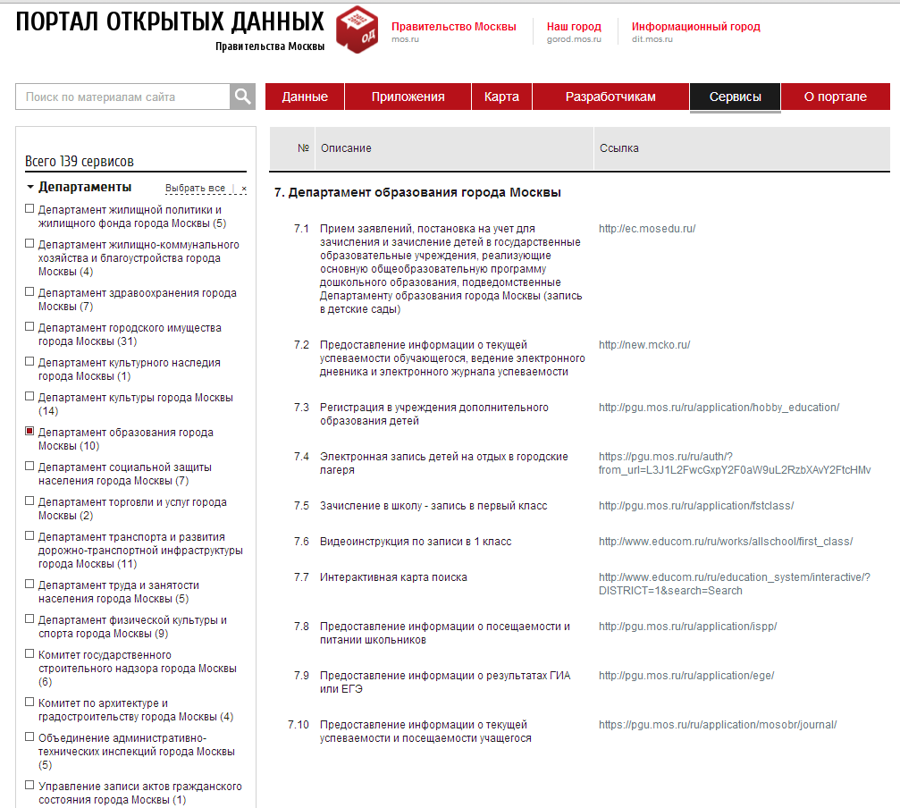
Рисунок 1. Пример открытых данных с портала правительства Москвы.
Структура информационной системы для общественной оценки и управления качеством аттестации предполагает портал для коллективной работы [4].

Базовый функционал сайта должен включать в себя систему управления проектами и систему управления идеями.

Основные методологические и технологические аспекты функционирования предлагаемого решения:

доступность в режиме 24*7, реализация возможности мониторинга в непрерывном режиме с использованием различных средств доступа (в том числе мобильных) к ресурсам;

развитие и поддержки системы рейтингов для оценки результатов деятельности аттестуемого, поддержка механизмов общественной оценки результатов образовательной деятельности как учреждения в целом, так и отдельного индивида;

социализация обучаемых, поддержка социальных групп пользователей, проектных команд и временных творческих коллективов;

информационная прозрачность процесса аттестации на основе принципа открытых данных;

привязка к системе ключевых показателей (KPI) для оценки эффективности функционирования системы в целом и ее отдельных компонентов;

поддержка инструментов информального (спонтанного) и неформального образования;

поддержка шаблонов и версий документов, отслеживание статуса документов;

возможность внедрения социальных методов обработки информации (Social Information Processing)[5] .
Заключение

Предложенная информационная система позволит реализовать принципы открытых данных и интегрировать механизмы общественной оценки в процедуру аттестации педагогических работников. Результативность работы решения должно оцениваться на основе: наличия разработки методических рекомендаций для всех участников виртуального взаимодействия, анализа эффективности предложенных для аттестации разработок, объема оценок представленных материалов на основе требований общества, анализа эффективности использования краудсорсинга при решении профессиональных задач[4].

Литература
- Региональная модель оценки управления качеством аттестации педагогических работников и руководителей образовательных учреждений URL: http://edu-expert.ru/pages/project.php?tab=t1&show=98&srtCol=4&srtDsc=1 (Дата обращения 09.10.2013)
- Портал открытых данных URL:http://opengovdata.ru/ (Дата обращения 09.10.2013)
- Определение открытых данных URL: http://government.ru/open_data/ (Дата обращения 09.10.2013).
- Ковалев Е.Е., Косино О.А.. Моделирование взаимодействия участников образовательного процесса в частном облаке ВУЗа. Сборник научных трудов Sworld по материалам международной научно-практической конференции. 2013. Т. 15. № 2. С. 8-11.
- Ковалев Е.Е., Косино О.А.. Моделирование взаимодействия субъектов в частном образовательном облаке // Педагогическая информатика №3

